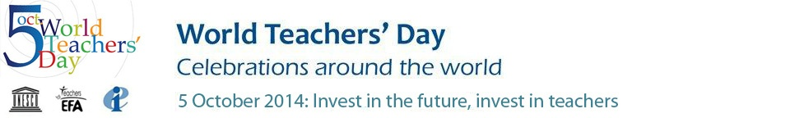

Svetovni dan učiteljev
5. oktober je svetovni dan učiteljev, ki ga obeležujemo v spomin na podpis Priporočil o položaju učiteljev leta 1966 (The ILO/UNESCO Recommendation concerning the Status of Teachers (1966) and The UNESCO Recommendation concerning the Status of Higher-Education Teaching Personnel (1997)). Leta 1993 ga je razglasil Unesco z namenom, da bi ljudem približal poslanstvo ter dosežke učiteljev. Svetovni dan učiteljev, ki teče pod geslom Gradimo prihodnost: vlagajmo v učitelje!, priznava prizadevanja učiteljev v vse bolj zapleteni, večkulturni in tehnološko razviti družbi. Praznujejo ga v več kot 100 državah sveta.
VIR: Andragoški center Slovenije

